OBJEDNÁVKA TRIK A MIKIN
Věci budou předány na sněmu Asociace TOM ve Zlíně 23. -25. 1. 2015
Jméno, příjmení:
Oddíl-název+číslo:
Adresa:
Kontakt:

Tímto si závazně objednávám oblečení s logem asociace, které si vyzvednu na sněmu 2015.
Všechny ceny jsou uvedeny včetně DPH.

Neobjednávejte prosím od jedné barvy jeden nebo dva kusy, vždy je nutný větší počet.
U trik můžete vybírat ze dvou velikostí znaků, vzory jsou níže. Stejně tak je možné u mikin vybrat pouze klasický malý znak tomíků nebo znak vylepšený o veselé zajíce.
Vaše objednávky posílejte Zuzaně Antošové na chalupy@a-tom.cz do 10. 12. 2014.

Mikina s malým znáčkem asociace: cena: 395 Kč včetně DPH
Počet:
S _____ Barva: Námoř. modř /Černá/Modrá/Pistáciová/Červená
M_____ Barva: Námoř. modř /Černá/Modrá/Pistáciová/Červená
L _____ Barva: Námoř. modř /Černá/Modrá/Pistáciová/Červená
XL _____ Barva: Námoř. modř /Černá/Modrá/Pistáciová/Červená
XXL _____ Barva: Námoř. modř /Černá/Modrá/Pistáciová/Červená
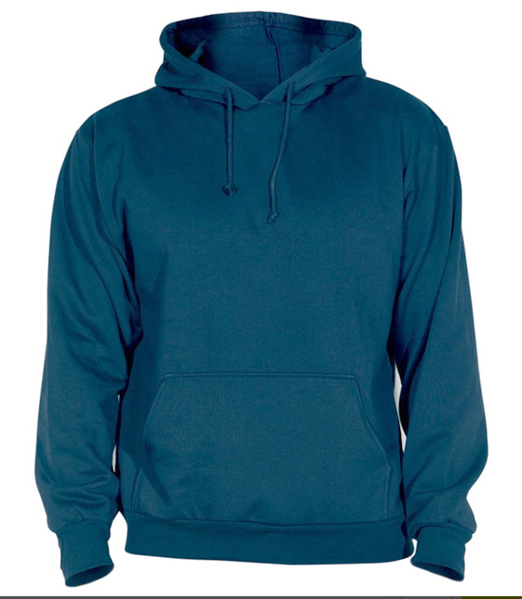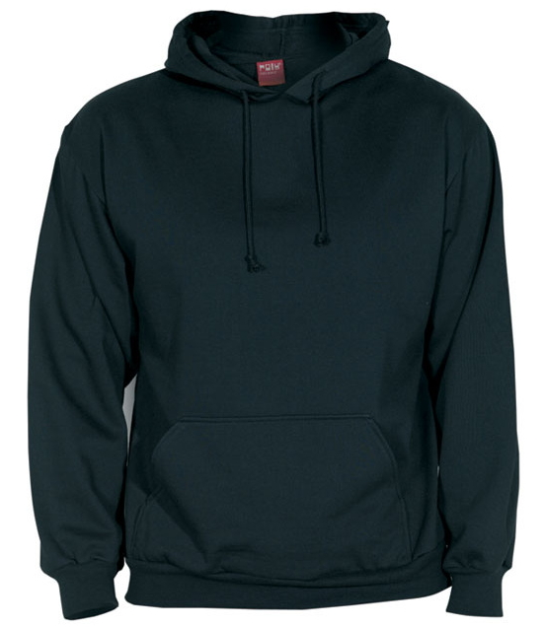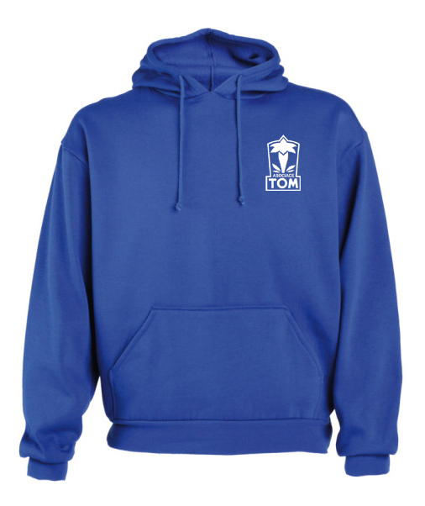

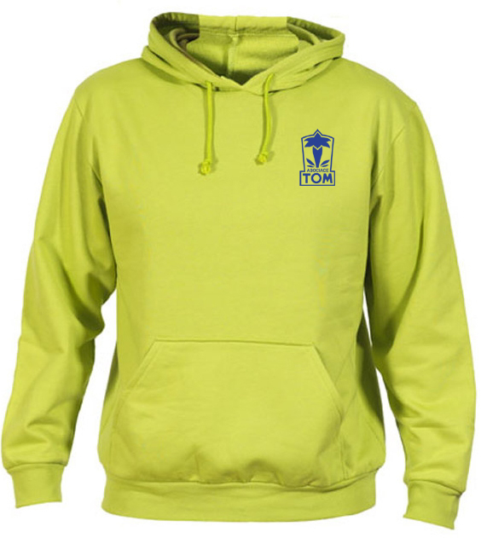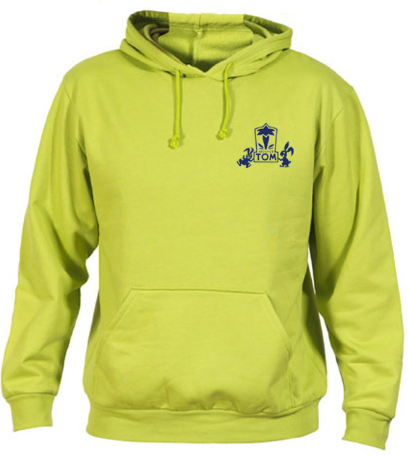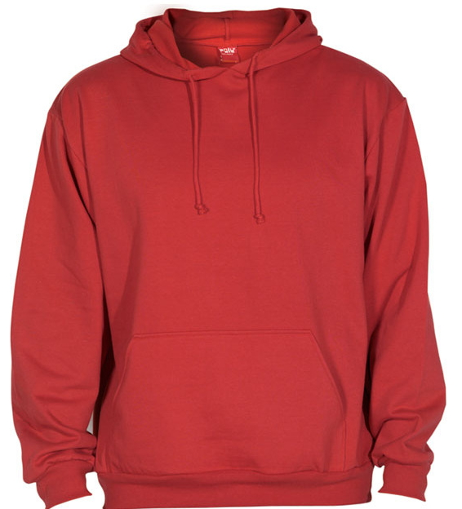

Trika univerzální: cena: 195 Kč včetně DPH
Trika s malým znáčkem asociace: ANO NE
Trika s malým znáčkem se zajíci: ANO NE
Počet:
S _____ Modrá/Černá/Červená/Oranžová/Sv.modrá/Šedá/Zelená/Žlutá
M_____ Modrá/Černá/Červená/Oranžová/Sv.modrá/Šedá/Zelená/Žlutá
L _____ Modrá/Černá/Červená/Oranžová/Sv.modrá/Šedá/Zelená/Žlutá
XL _____Modrá/Černá/Červená/Oranžová/Sv.modrá/Šedá/Zelená/Žlutá
XXL _____ Modrá/Černá/Červená/Oranžová/Sv.modrá/Šedá/Zelená/Žlutá
Trika s velkým znakem asociace uprostřed na hrudi:
Počet:
S _____ Modrá/Černá/Červená/Oranžová/Sv.modrá/Šedá/Zelená/Žlutá
M_____ Modrá/Černá/Červená/Oranžová/Sv.modrá/Šedá/Zelená/Žlutá
L _____ Modrá/Černá/Červená/Oranžová/Sv.modrá/Šedá/Zelená/Žlutá
XL _____Modrá/Černá/Červená/Oranžová/Sv.modrá/Šedá/Zelená/Žlutá
XXL _____ Modrá/Černá/Červená/Oranžová/Sv.modrá/Šedá/Zelená/Žlutá

